**Г. Санкт-Петербург Петроградский район ГБДОУ №43.**

**Творческий проект**

**«Игрушка в жизни ребёнка».**

**Автор проекта: воспитатель Бейцук С.В.**

**Участники проекта: дети, родители, воспитатель.**

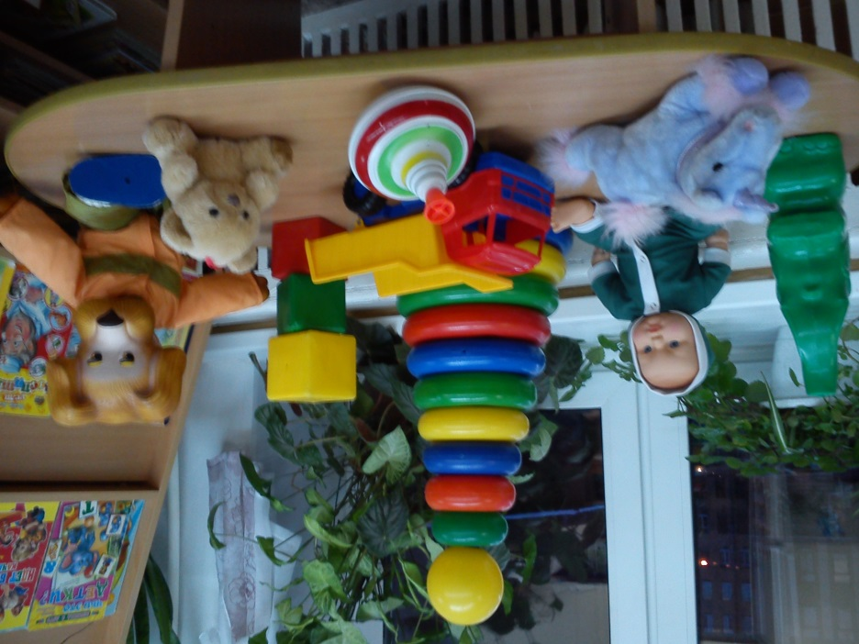

**Вид проекта: *творческий.***

***По содержанию:* практическая деятельность, реализуемая через разнообразные формы организованной деятельности с детьми с учетом интеграции образовательных областей.**

***По числу участников*: групповой.**

***По времени проведения*: средней продолжительности, 3 месяца с 01.10.13г. по 31.12.13г.**

***По профилю знаний*: многопредметный.**

***По характеру контактов*: ребёнок и семья, в рамках ДОУ.**

***Возрастная группа:* младший дошкольный возраст (3-4 года).**

***Образовательная область*: «Познание». Формирование целостной картины мира, расширение кругозора. ФЭМП. «Коммуникация», «Чтение художественной литературы», «Художественное творчество. Лепка.», «Ручной труд. Аппликация.», «Художественное творчество. Рисование.»**

***Цель проекта*: Формирование у ребёнка в детском саду и дома социально-нравственных качеств через организацию разных видов деятельности: игровой, познавательной, продуктивной. Создать положительный эмоциональный фон. Формировать взаимодействие ребёнка с игрушкой. Повышение педагогической компетенции родителей по проблеме активизации игровой деятельности дошкольников в условиях семьи.**

***Задачи проекта:***

**1.Образовательная.**

**-Расширение и активизации словарного запаса,через общение с игрушкой.**

**-Обучение и закрепление понятия «выше», «ниже»,**

**счет от 1 до 3.**

**-Знакомство с историей народной игрушки, с народным промыслом**

**.**

**2.Развивающая.**

**-Развитие высших психических функций: внимания, мышления, воображения, память.**

**-Активизации речи.**

**-Развитие мелкой и общей моторики.**

**3.Воспитательная.**

**-Формировать навыки работы в коллективе.**

**-Формировать усидчивость, внимание, умение слушать друг друга.**

**-Воспитывать чувство уважения и гордости к историческому прошлому своей Родины.**

**-Формировать у ребёнка эмоционально-эстетическое и бережное отношение к игрушкам.**

**-Показать родителям значение современных игр и игрушек для развития ребёнка.**

**-Обсудить вопрос об организации игровой среды в условии семьи .**

**-Развивать навыки общения со своим ребёнком в процессе игры.**

***Актуальность разработки и реализации проекта.***

**Одним из важнейших средств воспитания является создание такой образовательной среды, которая позволит осуществить полноценное развитие личности и приобщить ребёнка к общечеловеческим ценностям. Важнейшей составной частью образовательной среды является игра и игрушка. Игрушка – это не просто забава. Дарить игрушку было распространённым обычаем, подарок приносил ребёнку здоровье и благополучие. У современных детей преобладает небрежное отношение к игрушкам.**

**-Как оценить игровой и развивающий потенциал игрушки?**

**-Что значит игрушка для ребёнка?**

**-Важность и актуальность народной игрушки в современном мире?**

**Поставленные вопросы и определили тему проекта. Возникла необходимость разработать и реализовать систему мероприятий по этой теме.**

**Этапы реализации проекта.**

***1.Подготовка проекта.***

**-Определение темы проекта, целей и задач.**

**-Обсуждение проекта с детьми и родителями.**

***2.Реализация проекта.***

**О к т я б р ь**

**\* Чтение художественной литературы:**

**Стихи А.Барто из цикла «Игрушки».**

**\*Художественное творчество.**

**Лепка «Мой весёлый, звонкий мяч».**

**Рисование «Весёлые неваляшки».**

**\*Просмотр мультфильма «Обиженные игрушки».**

**Н о я б р ь**

**\* ФЭМП**

**«Куклы матрёшки».**

**\* Сюжетно – ролевая игра:**

**«Баю-баюшки-баю, куклу спать я уложу».**

**\* Прослушивание классической музыки**

**Чайковский П.И. из цикла «Детский альбом»**

**«Болезнь куклы».**

**\* Аппликация «Пирамидка».**

**\* Чтение художественной литературы:**

**Т.Крюкова «Непослушная кукла».**

**Д е к а б р ь**

**\* Художественное творчество.**

**Рисование:**

**«Знакомство с дымковской игрушкой ».**

**«Наряд для ёлочки».**

**\* Просмотр кукольного спектакля «Снеговичок».**

**\* Физическое воспитание.**

**«Мой весёлый, звонкий мяч».**

**\* Чтение художественной литературы:**

**О.Крас «Игрушки».**

**\* «День любимой игрушки».**

**\*Дидактические игры:**

**«Парочки», «Разрезные картинки», «Кого не стало?».**

**\*Папка-передвижка для родителей «Игрушка – это серьёзно».**

**\*Работа с родителями: Тест «Игра и игрушки в нашей семье», анкета для родителей.**

***3.Заключение.***

**Анализ проделанной работы: по результатам «Дня моей любимой игрушки», создан альбома «Моя любимая игрушка». Проведён анализ анкетирования и тестирования родителей.**

***Анализ анкетирования.***

**1.Каждый ребёнок в группе имеет дома игровой уголок или отдельную комнату.**

**Да, имеет свою комнату – 53%**

**Имеет игровой уголок – 47%**

**Нет, не имеет –**

**2.Какие виды игр предпочитает Ваш ребёнок?**

**Подвижные –76%**

**Настольные –89%**

**Сюжетно-ролевые –53%**

**3.Как долго может играть Ваш ребёнок с игрушками самостоятельно?**

**5 – 15 мин. –16%**

**15 – 30 мин. –30%**

**Более 30 мин –54%**

**4.Какие игрушки предпочитает Ваш ребёнок?**

**Машинки -23% , конструктор – 38% , пазлы -38% , фигурки животных -46% , мячи -28% , настольные игры -23% .**

**5.Игра – это серьёзно, или так, чтобы ребёнок не мешал родителям?**

**Да – 84%**

**Иногда –38%**

**Нет –7%**

**6.Если вы думаете, что игра это серьёзно, то почему?**

**В игре ребёнок развивается, т.е. развивает мышление, внимание, моторику рук, проявляет усидчивость, учится общаться со сверстниками. В игре ребёнок проявляет себя, как личность, адаптируется к социуму, готовится ко взрослой жизни. – 100%**

***ТЕСТ «Игра и игрушки в нашей семье».***

**1.Каждый вечер уделяю время на игры с ребёнком.**

**2.Рассказываю о своих игрушках в детстве.**

**3.Купив игрушку ребёнку, объясняю, как с ней играть, показываю разные варианты игры.**

**5.Слушаю рассказы ребёнка об играх и игрушках в детском саду.**

**6.Не наказываю ребёнка игрой, игрушкой, т.е. не лишаю, его на время, игры или игрушки.**

**7.Часто дарю ребёнку игру, игрушку.**

**ОБОБЩЕНИЕ:**

**Если Вы набрали более 4х-баллов, значит, игра в вашем доме присутствует всегда. Вы играете с ребёнком на равных. Ваш ребёнок активен, любознателен, любит, любит играть с вами, ведь игра – это самое интересное в жизни ребёнка. Вы всегда делаете правильно! Продолжайте воспитывать ребёнка в том же духе.**

**Описание форм совместной деятельности.**

|  |  |  |  |  |  |  |
| --- | --- | --- | --- | --- | --- | --- |
| |  |  |  | | --- | --- | --- | | **Мероприятия** | **Задачи** | **Материалы** | | 1.Образовательная область. Чтение художественной литературы. Стихи А.Барто из цикла «Игрушки».  2. Образовательная область. Художественное творчество. Лепка «Мой весёлый, звонкий мяч».  3.Образовательная область. Художественное творчество. Рисование «Весёлые неваляшки».  4.Культурно-досуговая деятельность. Просмотр мультфильма «Обиженные игрушки». | Познакомить с творчеством А.Барто, воспитывать добрые чувства, положительные эмоции, учить слушать, воспроизводить фразы из текста и сами четверостишия.  Вызвать у детей интерес к лепке, как виду изодеятельности, позволяющему создавать объёмные изображения. Формировать умение раскатывать шар круговыми движениями ладоней. Укреплять мышцы рук, развивать мелкую моторику.  Учить рисовать предметы округлой формы, соединять детали и аккуратно их закрашивать. Дорисовывать мелкие детали восковыми мелками.  Познакомить с сюжетом мультфильма, вызвать добрые чувства, положительные эмоции. | Стихи А.Барто из цикла «Игрушки», иллюстрации к стихам, игрушки: мишка, зайка, бычок, слон, грузовик, лошадка.  Мячи большие и маленькие, разного цвета. Пластилин, стека, салфетки, доска для лепки.  Кукла-неваляшка, стихи по теме, краски, кисти, восковые мелки.  СD диск с мультфильмом. | |

|  |  |  |
| --- | --- | --- |
| **Мероприятия** | **Задачи** | **Материалы** |
| 5. Образовательная область. ФЭМП «Куклы матрёшки».  6.Образовательная область.  Сюжетно-ролевая игра «Баю-баюшки-баю, куклу спать я уложу».  7.Образовательная область. Музыка. Прослушивание классического произведения П.И.Чайковского из цикла «Детский альбом» «Болезнь куклы».  8.Образовательная область. Художественное творчество. Аппликация  «Пирамидка».  9.Образовательная область. Чтение художественной литературы. Т.Крюкова «Непослушная кукла». | Учить сравнивать предметы по высоте и величине, обозначать словами: высокий-низкий, выше-ниже. Счёт от 1 до 3.  Продолжать развивать интерес в игре с куклой, развивать умение свободно называть предметы постельного белья, формировать внимание, заботливое отношение к другим.  Приобщать детей к классической музыке, формировать эмоциональную отзывчивость на произведение, формировать умение слушать музыкальное произведение до конца.  Учить передавать в аппликации образ игрушки, изображать предмет из нескольких частей, располагая детали в порядке уменьшающейся величины.  Познакомить с новым произведением, отвечать на вопросы по тесту. | Куклы –матрёшки, цифры 1, 2, 3.  Кукла, детская кровать, постельные принадлежности, художественная литература по теме «Колыбельные песенки».  CD диск «Детская классика».  Игрушка пирамидка, детали пирамидки, детали, вырезанные из цветной бумаги, клей, кисти, салфетки.  Книга Т.Крюковой «Непослушная кукла». |

|  |  |  |
| --- | --- | --- |
| **Мероприятия** | **Задачи** | **Материалы** |
| 10.Образовательная область. Художественное творчество. Рисование.  «Знакомство с дымковской игрушкой».  11. Культурно-досуговая деятельность.  Просмотр кукольного спектакля «Снеговичок».  12. Образовательная область. Физическая культура «Мой весёлый, звонкий мяч».  13.Образовательная область. Художественное творчество. Рисование «Наряд для ёлочки».  14. Образовательная область. Социализация, Коммуникация. «День любимой игрушки». | Познакомить с дымковской игрушкой, учить рисовать точки и линии, создавать выразительные узоры на бумаге, закреплять знания о цвете, прививать желание рисовать.  Развивать интерес к новым спектаклям. Стремление к получению детьми удовольствия от увиденного.  Закрепить умение ходить по гимнастической скамейке и прыгать в глубину, совершенствовать метание вверх и вперёд. Приучать быстро реагировать на сигнал.  Учить, правильно располагать рисунок на листе бумаги, рисовать ёлку, закреплять знания о цвете, умение изображать предметы округлой формы, воспитывать желание использовать в рисовании разнообразные цвета.  Развитие речи, расширение и активизация словарного запаса, развитие игровой деятельности. | Дымковские игрушки,  Фигурки, вырезанные из бумаги, кисти, краски, салфетки, ватные палочки. Стихи о дымковской игрушке.  Театрализованное кукольное представление.  Мячи на каждого ребёнка, гимнастическая скамейка, обруч, мишень.  Рисунок – образец новогодней ёлки, игрушки ёлочные (разноцветные шары), краски, кисти, салфетки.  Личная игрушка каждого ребёнка. |

|  |  |  |
| --- | --- | --- |
| **Мероприятия** | **Задачи** | **Материалы** |
| 15. Образовательная область. Социализация. Дидактические игры: «Разрезные картинки», «Кого не стало?».  16.Работа с родителями: тест «Игра и игрушки в нашей семье», анкета для родителей. | Закреплять умение собирать картинку из  4-6 частей, развивать память, наблюдательность. Развивать мелкую моторику.  Привлечь внимание родителей к значению игрушки для ребёнка. | Дидактические игры: «Разрезные картинки», «Кого не стало?»  Тест, анкета. |

***Анализируя проделанную работу можно сделать выводы:***

**Тема разработанного проекта выбрана с учетом возрастных особенностей детей младшего возраста и объема информации, которая может быть ими воспринята, что положительно повлияло на различные виды деятельности (игровую, познавательную, художественно-речевую).**

**Отмечалась положительная реакция и эмоциональный отклик детей на знакомство с разными видами игрушек.**

**Возросла речевая активность детей, что положительно повлияло на самостоятельную игровую деятельность, дети осуществляют речевой диалог.**

***Знакомство с разными видами игрушек: Неваляшка, матрёшка, дымковская игрушка***

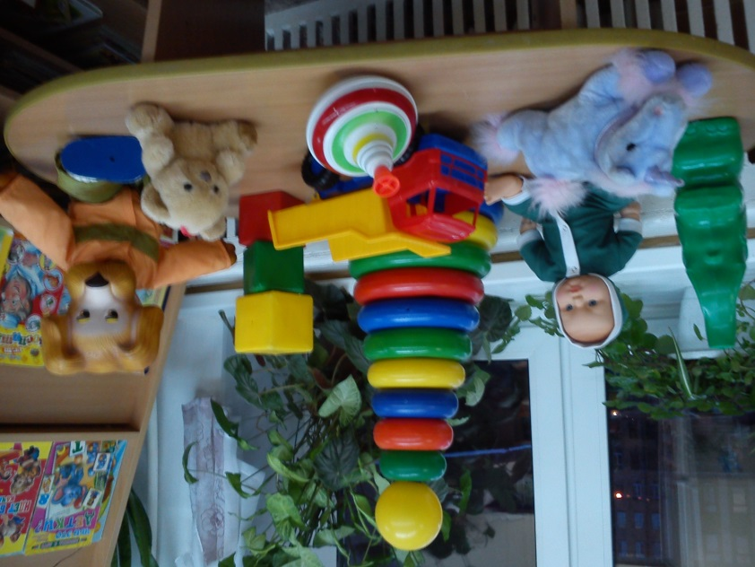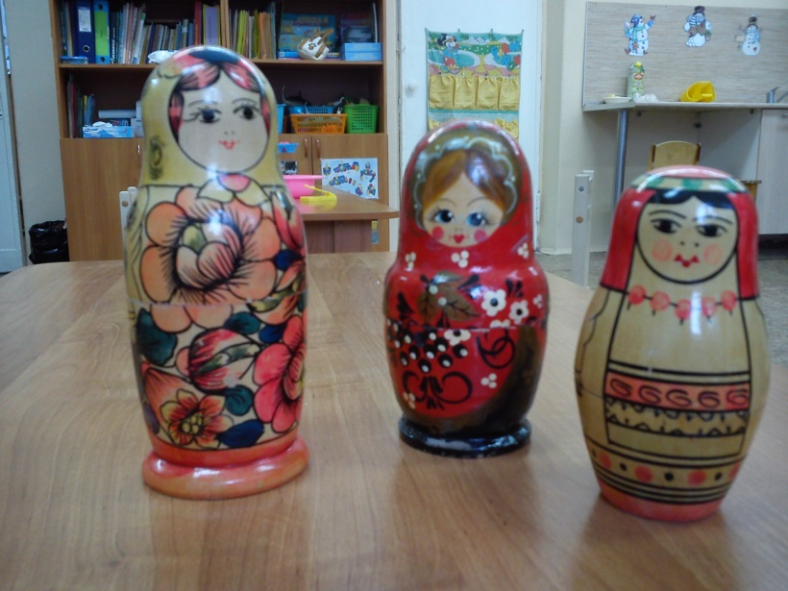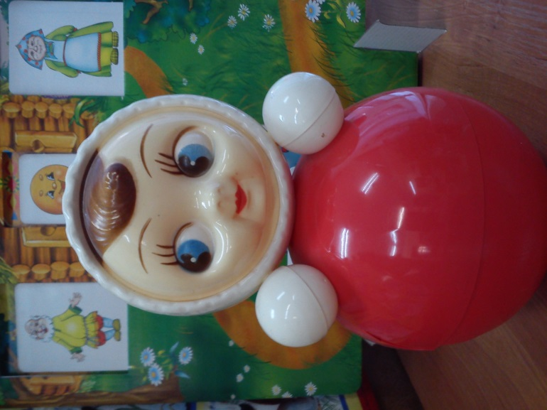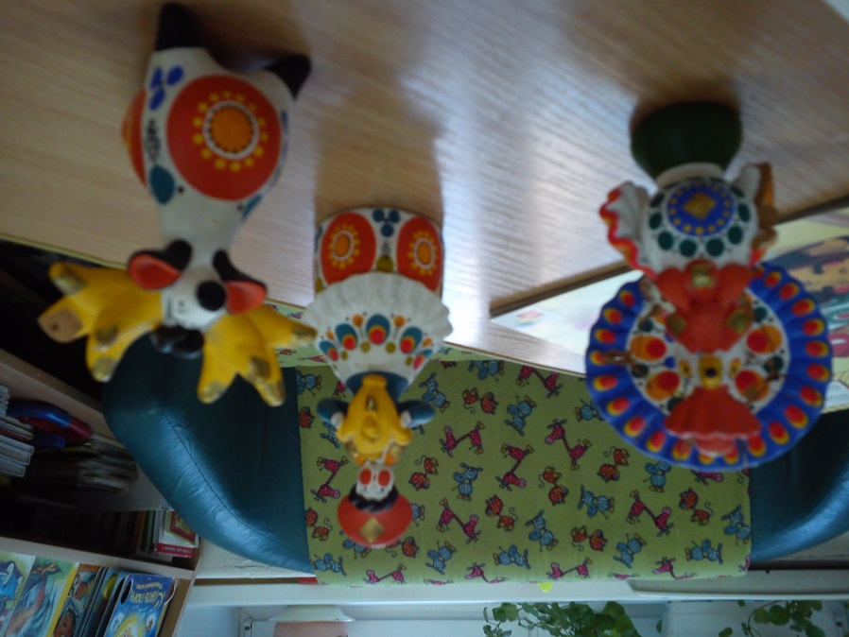

***Рисование «Неваляшка».***

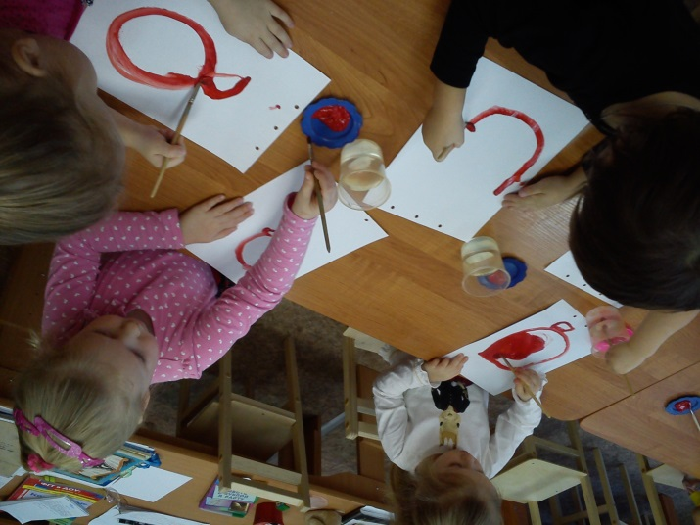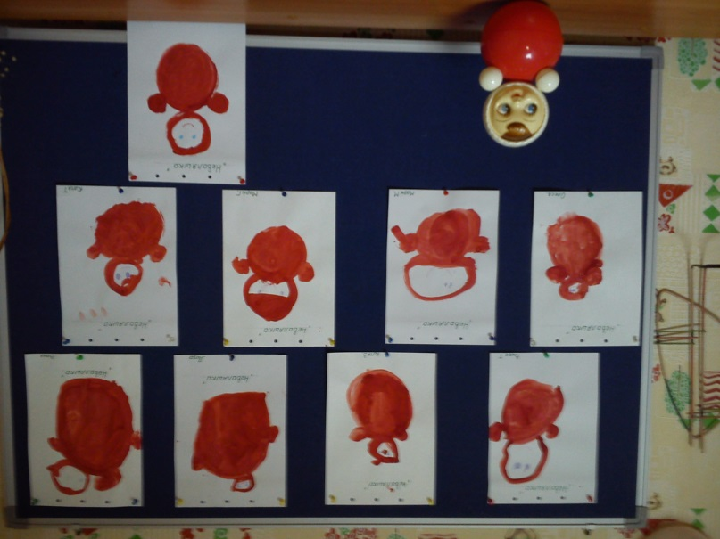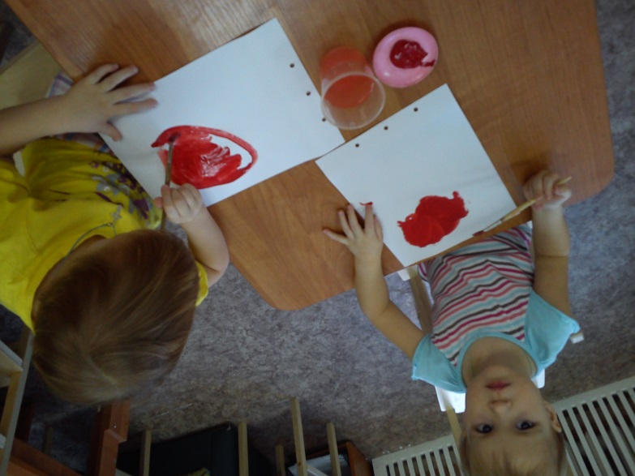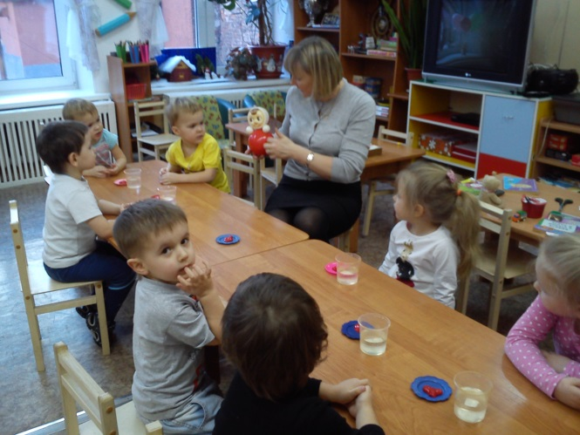

***Рисование «Дымковская игрушка»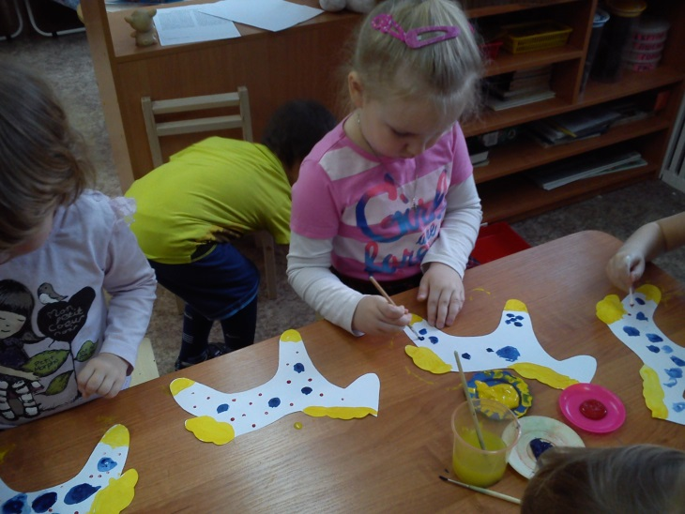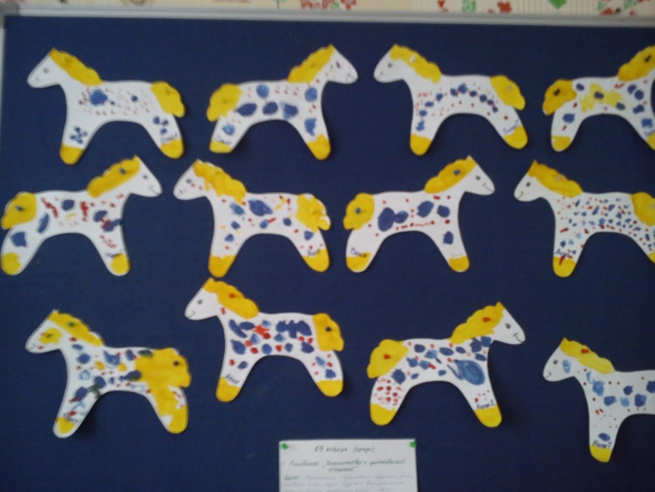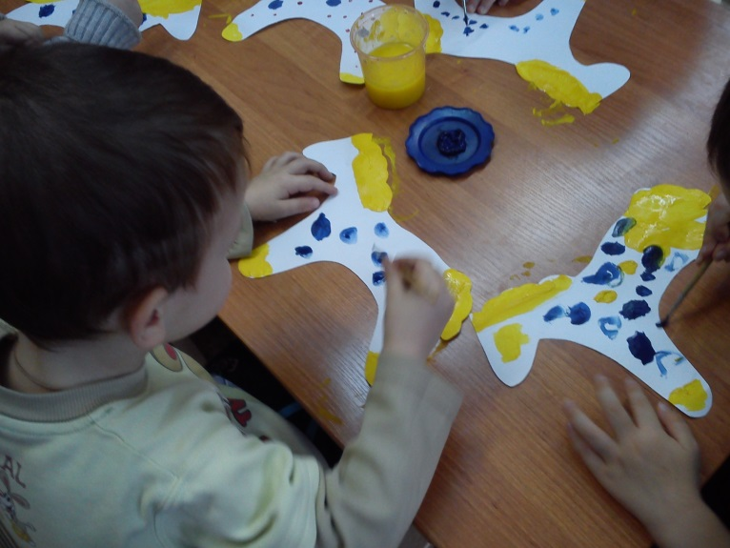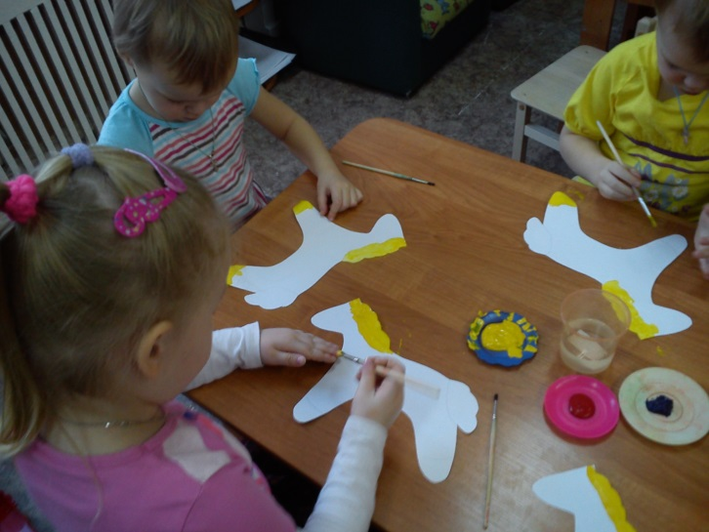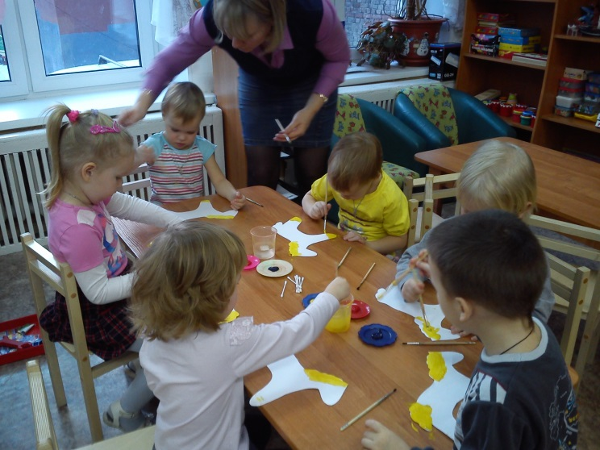.***

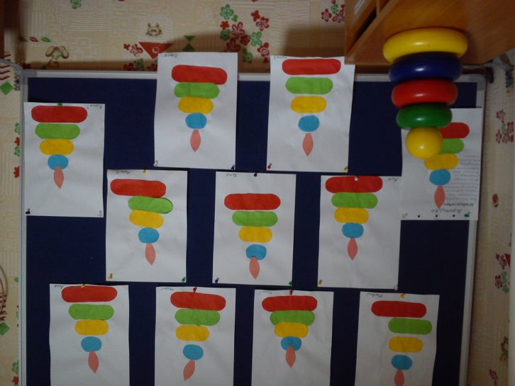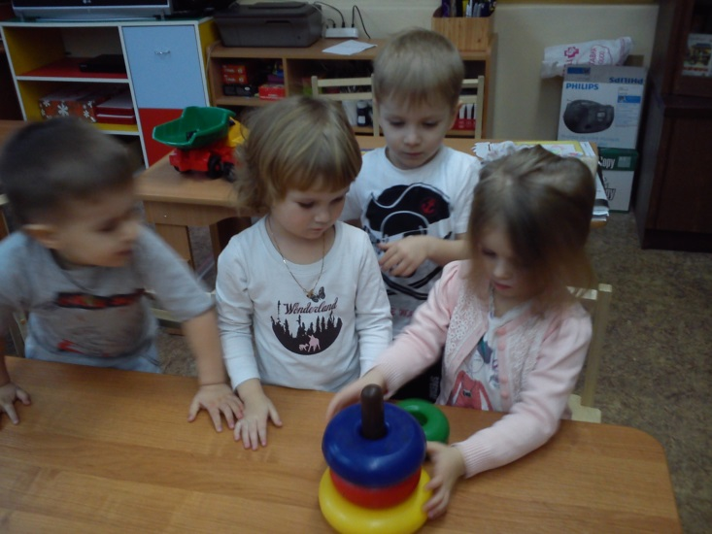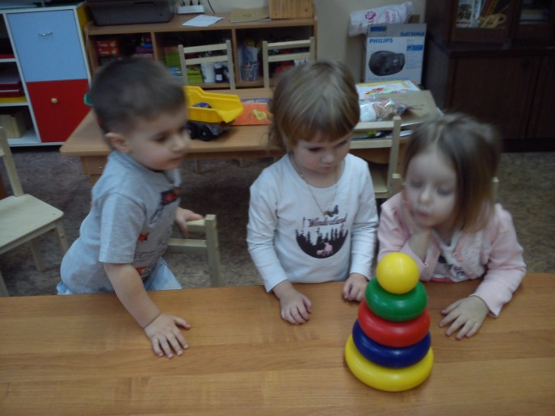***Аппликация: «Пирамидка».***

***Рисование «Наряд для ёлочки».***

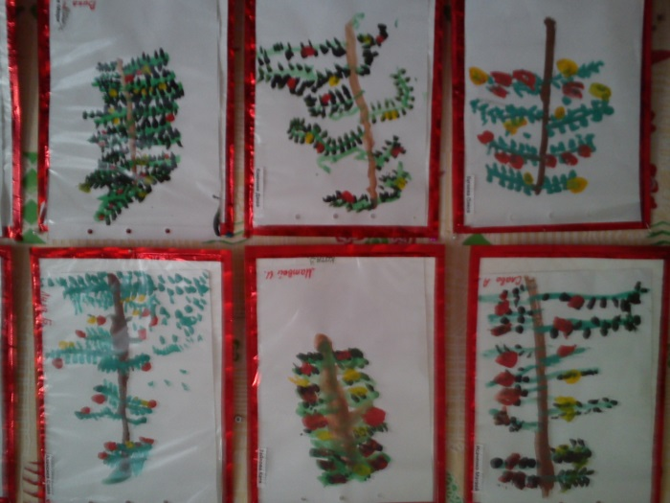

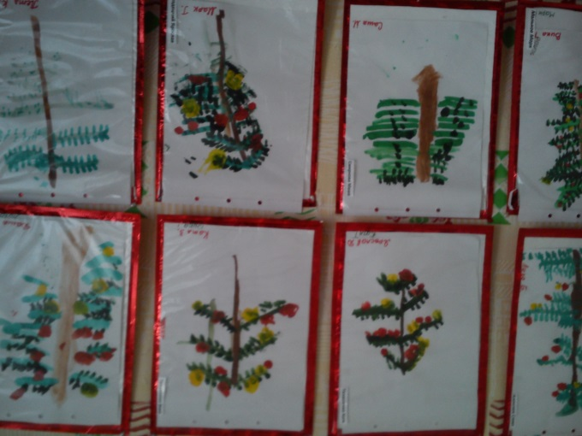

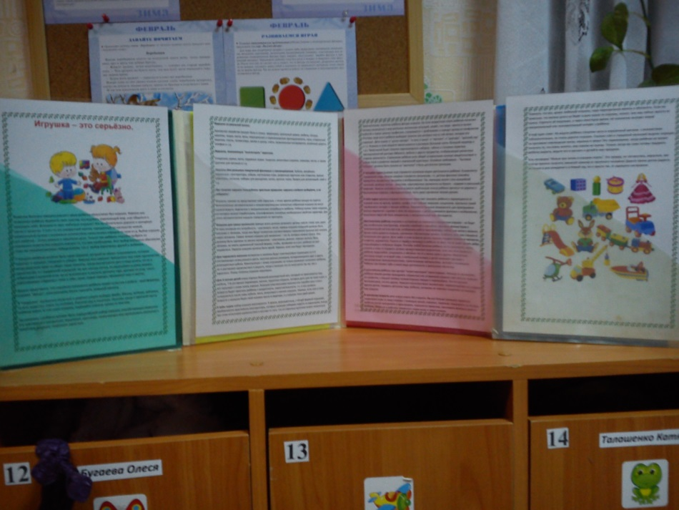***Папка – передвижка «Игрушка – это серьёзно».***

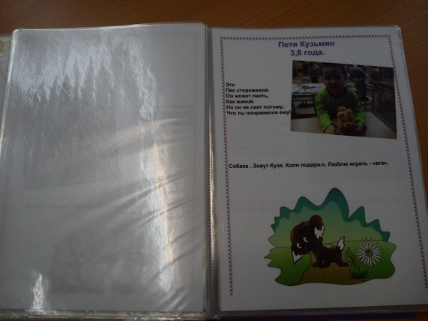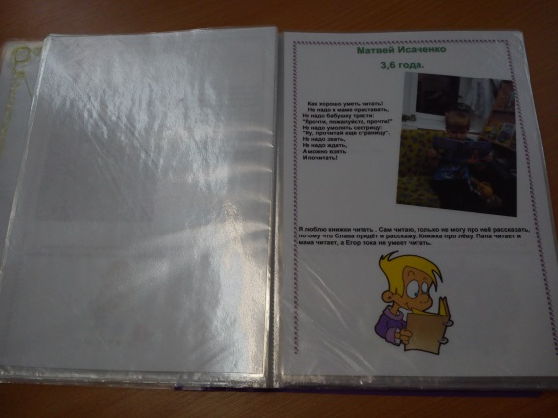***Альбом «Моя любимая игрушка».***

